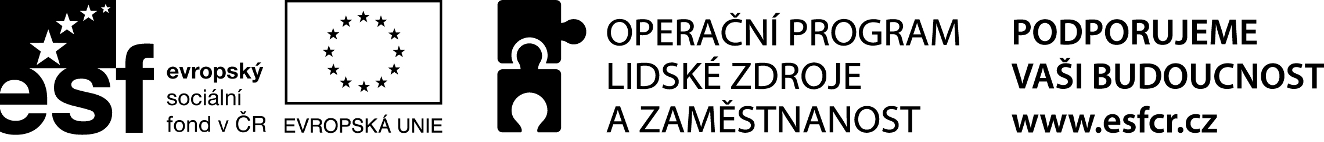

- veřejné setkání k projektu

Komunitní plánování sociálních služeb na Bechyňsku

se uskuteční 8. října v 17 hodin v přísálí Kulturního domě Bechyně

Program:

1. Uvítání
2. Význam a cíl komunitního plánování sociálních služeb
3. Seznámení s komunitním plánováním sociálních služeb na Bechyňsku
4. Představení analýz regionu Bechyňsko
5. Představení sociálních služeb na Bechyňsku
6. Možnosti aktivního zapojení veřejnosti do plánování sociálních služeb
7. Diskuse

Zve Vás město Bechyně a Centrum pro komunitní práci jižní Čechy.

Občerstvení zajištěno.

